Załącznik Nr 1 do SIWZ
Nr sprawy: ZSP-271/2/15
OFERTA
Dane dotyczące Wykonawcy:
1.Nazwa........................................................................................................................................................................................................................................................................................................................
2.Adres..........................................................................................................................................................................................................................................................................................................................
NIP............................................................... REGON................................................................................
Tel ……………………………………… fax …………………………………… e-mail ……………………………………………………
3. Po zapoznaniu się z warunkami i ustaleniami zawartymi w Specyfikacji istotnych warunków zamówienia wyrażamy chęć uczestnictwa w zorganizowanym przez Zespół Szkolno – Przedszkolny w Smolcu postępowaniu w trybie przetargu nieograniczonego na „Wyposażenie nowego budynku szkoły w Smolcu”

...............................................
(podpis i pieczęć wykonawcy)

4. Upoważniony ......................................................................... do reprezentowania wykonawcy.
(imię i nazwisko)
5.Oferujemy:
Nazwa części | Wartość  zamówienia  netto | Wartość  podatku  VAT | Wartość  zamówienia  brutto
Część 1. – SPRZĘT KOMPUTEROWY

Część 2. – WYPOSAŻENIE BIURA I SAL

Część 3. – MEBLE
Część 4. – SPRZĘT SPORTOWY I ZABAWKI

Część 5. – WYPOSAŻENIE SALI WIDOWISKOWEJ

Część 6 – MASZYNY SPRZĄTAJACE

Powyższe wartości wynikają z szczegółowego wykazu zamawianych artykułów, których ilość, cenę jednostkową netto, cenę jednostkową brutto , wartość brutto wykazano wg załącznika nr 5 (w załączeniu właściwy wykaz artykułów, których dotyczy oferta), na warunkach określonych w specyfikacji istotnych warunków zamówienia.

Oferujemy całkowitą realizację zamówienia za cenę brutto: .................................. zł (słownie: .... ......................... ..................... .............................................................................................. zł)
Oferujemy termin płatności - ......... dni
……………………………………………………………………………………
Podpis i pieczęć Wykonawcy lub osoby uprawnionej

6. Oświadczamy, że zapoznaliśmy się ze Specyfikacją Istotnych Warunków Zamówienia
oraz projektem umowy i przyjmujemy je w całości bez zastrzeżeń.
7. Oświadczamy, że zdobyliśmy wszelkie informacje, które były konieczne do przygotowania oferty oraz podpisania umowy.
8.Oświadczamy,że..............................................................................................................................
(nazwa przedsiębiorstwa)

nie jest / jest* w stanie likwidacji. /*niepotrzebne skreślić/
9. Oświadczamy, że w stosunku do…………........................................................................................
(nazwa przedsiębiorstwa)

nie toczy / toczy* się postępowanie upadłościowe. /*niepotrzebne skreślić/
10. Oświadczamy, że uważamy się za związanych z ofertą przez 30 dni od daty składania ofert
i zobowiązujemy się podpisać umowę w ciągu nie krótszym niż 5 dni od ogłoszenia
o wyborze najkorzystniejszej oferty.
11.Oświadczamy, że.............................................................................................................................
(nazwa przedsiębiorstwa)

nie podlega wykluczeniu z postępowania na podstawie art. 24 Ustawy z dnia 29 stycznia 2004 r. Prawo zamówień publicznych
12.Oświadczamy, że jesteśmy / nie jesteśmy podatnikiem od towarów i usług VAT. Nasz numer indentyfikacyjny: ................................................................ /*niepotrzebne skreślić/
13. Zamówienie zrealizujemy siłami własnego przedsiębiorstwa / z udziałem podwykonawców*. /*niepotrzebne skreślić/
14. Oświadczamy, iż za wyjątkiem dokumentów wymienionych w pkt.15 niniejszej oferty, oferta nasza oraz wszelkie oświadczenia i zaświadczenia złożone przez nas w trakcie niniejszego postępowania są jawne i nie zawierają informacji stanowiących tajemnicę przedsiębiorstwa w rozumieniu przepisów o zwalczaniu nieuczciwej konkurencji.
15. Oświadczamy, iż tajemnicę przedsiębiorstwa w rozumieniu przepisów o zwalczaniu nieuczciwej konkurencji, które nie mogą być udostępniane innym uczestnikom postępowania stanowią informacje zawarte w następujących dokumentach:
…………………………………………………………………………………………........................................................
…………………………………………………………………………………………........................................................

..............................................
(podpis i pieczęć wykonawcy)

16. Ofertę niniejszą składamy na ……………… kolejno ponumerowanych stronach.
Załącznikami do niniejszej oferty są:
- Oświadczenie, że wykonawca spełnia warunki udziału w postępowaniu na podstawie art. 22 ust.1 Ustawy prawo zamówień publicznych(wzór zał. nr 2 do specyfikacji)
- Oświadczenie, że wykonawca nie podlega wykluczeniu z postępowania na podstawie art.24 ust. 1 Ustawy prawo zamówień publicznych (wzór zał. nr 3 do specyfikacji)
- Aktualny odpis z właściwego rejestru, jeżeli odrębne przepisy wymagają wpisu do rejestru
w celu wykazania braku podstaw do wykluczenia w oparciu o art. 24 ust. 1 pkt 2 ustawy - wystawione nie wcześniej niż 6 miesięcy przed terminem składania ofert. (wzór zał. nr 4 do specyfikacji)
- Wykaz przedmiotu zamówienia (wzór zał. Nr 5 do specyfikacji)
- Wykaz prac zrealizowanych z udziałem podwykonawców (wzór zał. nr 7 do specyfikacji)

..............................................
(podpis i pieczęć wykonawcy)

Załącznik Nr 2 do SIWZ
Nr sprawy: ZSP-271/2/15

O Ś W I A D C Z E N I E
Wykonawcy

Niniejszym oświadczam, że:
Spełniam wymogi w ubieganiu się o udzielenie zamówienia publicznego na podstawie art. 22 ust. 1 Ustawy z dnia 29 stycznia 2004 Prawo Zamówień Publicznych ponieważ:
a) posiadam uprawnienia do wykonywania określonej działalności lub czynności, jeżeli ustawy nakładają obowiązek posiadania takich uprawnień;
b) posiadam niezbędną wiedzę i doświadczenie oraz potencjał techniczny, a także dysponuję osobami zdolnymi do wykonania zamówienia;
c) sytuacja ekonomiczna i finansowa gwarantuje prawidłowe wykonanie zamówienia.

Prawdziwość powyższych danych potwierdzam własnoręcznym podpisem.

data : ...................................... .......................................
podpis Wykonawcy lub osoby uprawnionej do reprezentowania Wykonawcy

Załącznik Nr 3 do SIWZ
Nr sprawy: ZSP-271/2/15

O Ś W I A D C Z E N I E
Wykonawcy

Niniejszym oświadczam, że:
Nie podlegam wykluczeniu z ubiegania się o udzielenie zamówienia publicznego na podstawie art. 24 ust. 1 i 2 Ustawy z dnia 29 stycznia 2004 Prawo Zamówień Publicznych.
1. nie jestem wykonawcą, który w ciągu ostatnich 3 lat przed wszczęciem postępowania wyrządził szkodę nie wykonując zamówienia lub wykonując je nienależycie, a szkoda ta nie została dobrowolnie naprawiona do dnia wszczęcia postępowania, chyba że niewykonanie lub nienależyte wykonanie jest następstwem okoliczności, za które wykonawca nie ponosi odpowiedzialności;
2. nie jestem wykonawcą, w stosunku do którego otwarto likwidację lub ogłoszono upadłość;
3. nie jestem wykonawcą, który zalega z uiszczeniem podatków, opłat lub składek na ubezpieczenia społeczne lub zdrowotne, z wyjątkiem przypadków gdy uzyskano przewidziane prawem zwolnienie, odroczenie, rozłożenie na raty zaległych płatności lub wstrzymanie w całości wykonania decyzji właściwego organu;
4. nie jestem osobą fizyczną, którą prawomocnie skazano za przestępstwo popełnione w związku z postępowaniem o udzielenie zamówienia, przestępstwo przekupstwa, przestępstwo przeciwko obrotowi gospodarczemu lub inne przestępstwo popełnione w celu osiągnięcia korzyści majątkowych;
5. nie jestem członkiem spółki jawnej, której wspólnika prawomocnie skazano za przestępstwo popełnione w związku z postępowaniem o udzielenie zamówienia,
przestępstwo przekupstwa, przestępstwo przeciwko obrotowi gospodarczemu lub inne przestępstwo popełnione w celu osiągnięcia korzyści majątkowych;
6. nie jestem członkiem spółki partnerskiej, której partnera lub członka zarządu prawomocnie skazano za przestępstwo popełnione w związku z postępowaniem o udzielenie zamówienia, przestępstwo przekupstwa, przestępstwo przeciwko obrotowi gospodarczemu lub inne przestępstwo popełnione w celu osiągnięcia korzyści majątkowych;
7. nie jestem członkiem spółki komandytowej oraz spółki komandytowo-akcyjnej, której komplementariusza prawomocnie skazano za przestępstwo popełnione w związku z postępowaniem o udzielenie zamówienia, przestępstwo przekupstwa, przestępstwo przeciwko obrotowi gospodarczemu lub inne przestępstwo popełnione w celu osiągnięcia korzyści majątkowych;
8. nie jestem osobą prawną, której urzędującego członka organu zarządzającego prawomocnie skazano za przestępstwo popełnione w związku z postępowaniem o udzielenie zamówienia, przestępstwo przekupstwa, przestępstwo przeciwko obrotowi gospodarczemu lub inne przestępstwo popełnione w celu osiągnięcia korzyści majątkowych;
9. nie jestem podmiotem zbiorowym, wobec którego sąd orzekł zakaz ubiegania się o zamówienia, na podstawie przepisów o odpowiedzialności podmiotów zbiorowych za czyny zabronione pod groźbą kary;
10. nie jestem wykonawcą będącym osobą fizyczną, którą prawomocnie skazano za przestępstwo, o którym mowa w art.9 lub 10 Ustawy z dnia 15 czerwca 2012r. o skutkach powierzenia wykonywania prac cudzoziemcom przebywającym wbrew przepisom na terytorium Rzeczpospolitej Polskiej (Dz. U. poz. 769) – przez okres jednego roku od dnia uprawomocnienia się wyroku;
11. nie jestem wykonawcą będącym spółką jawną, spółką partnerską, spółką komandytową, spółką komandytowo – akcyjną lub osobą prawną, którego odpowiednio wspólnika, partnera, członka zarządu, komplementariusza lub urzędującego członka organu zarządzającego prawomocnie skazano za przestępstwo o którym mowa w art.9 lub 10 Ustawy z dnia 15 czerwca 2012r. o skutkach powierzenia wykonywania prac cudzoziemcom przebywającym wbrew przepisom na terytorium Rzeczpospolitej Polskiej (Dz. U. poz. 769) – przez okres jednego roku od dnia uprawomocnienia się wyroku.

Prawdziwość powyższych danych potwierdzam własnoręcznym podpisem.

data : ......................................
........................................
podpis Wykonawcy lub osoby uprawnionej do reprezentowania Wykonawcy

Załącznik Nr 4 do SIWZ
Nr sprawy: ZSP- 271/2/15

O Ś W I A D C Z E N I E
Wykonawcy

Oświadczenie Wykonawcy o spełnieniu warunków, o których mowa w art. 44 ustawy PZP

Oświadczam, że spełniam warunki udziału w postępowaniu zgodnie z art. 44 ustawy Prawo Zamówień Publicznych.

W załączeniu :
- odpis z właściwego rejestru ( KRS )

.......................................
Data i podpis Wykonawcy lub osoby uprawnionej do reprezentowania Wykonawcy

Załącznik Nr 5 do SIWZ
Nr sprawy: ZSP-271 /2/15

OFERTA na wyposażenie nowego budynku szkoły w Smolcu

Część 1. – SPRZĘT KOMPUTEROWY

LP | NAZWA | ILOŚĆ | CENA  JEDNOSTKOWA  NETTO | CENA JEDNOSTKOWA BRUTTO | WARTOŚĆ  BRUTTO |  | OFEROWANY ARTYKUŁ
1. | komputery ‘all-in-one’ dla uczniów Lenovo lub równoważny o parametrach zbliżonych : AIO E73z 20'' G3440 4GB/500GB DVDRW WiFi W7 Pro & W8.1 Pro 3Y On Site + MS Office 2013 STD EDU OLP | 31
2. | komputery ‘all-in-one’ dla nauczycieli  Lenovo lub równoważny o parametrach zbliżonych AIO E73z 20'' i3-4150 4GB/500GB DVDRW WiFi W7 Pro & W8.1 Pro 3Yr On Site + MS Office 2013 STD EDU OLP | 14
3 | - stacje robocze,  konfiguracja własna: i5-4460/8GB/iH97/SSD120GB/HDD1TB/DVD-RW/KL.+MYSZ/LCD22”/W7PRO + MS Office 2013 STD EDU OLP | 2
 | RAZEM

UWAGI: Cena zawiera dostawę i montaż – konfiguracje oraz gwarancje.

…………………………….. ………………………………………………………
(data) (pieczęć i podpis Wykonawcy lub osoby upoważnionej)

Załącznik Nr 5 do SIWZ
Nr sprawy: ZSP-271 //15

OFERTA na wyposażenie nowego budynku szkoły w Smolcu

Część 2. – WYPOSAŻENIE BIURA I SAL

LP | NAZWA | ILOŚĆ | CENA  JEDNOSTKOWA  NETTO | CENA JEDNOSTKOWA BRUTTO | WARTOŚĆ  BRUTTO | OFEROWANY ARTYKUŁ
1. | Głośniki Logitech OEM S120 Black | 47
2. | Zestaw: tablica 2x3 Esprit ST + projektor Nec VE281X + uchwyt UPB2 lub równoważny o parametrach zbliżonych | 11
3 | Telefony stacjonarne, bezprzewodowe  PANASONIC KX-TG2511PDM lub równoważny o parametrach zbliżonych | 5
4 | urządzenie wielofunkcyjne, atramentowe, A3  HP Officejet Pro 7500 [A3+] WiFi MFP lub równoważny o parametrach zbliżonych | 1
5 | drukarka laserowa, mono, A4,  HP LaserJet P1102 lub równoważny o parametrach zbliżonych | 14
6 | kserokopiarka kolorowa, A3, duplex, wyposażona, kompletna i gotowa do pracy, uruchomiona w miejscu eksploatacji  Konica Minolta bizhub C224e w konfiguracji:  - Kopiarka Konica Minolta bizhub C224e  - Kontroler wydruku + karta sieciowa(drukarka sieciowa)  - Dysk twardy 250 GB, pamięć 2048 MB  - Skaner sieciowy (do 80 stron na min z podajnika oryginałów)  - Podajnik ręczny na 150 arkuszy  - Dwie kasety na papier (2x500 arkuszy A5–A3 64–256 g/m2)  - Duplex (w standardzie)  - Podajnik oryginałów dwustronnych  - Podstawa (szafka) pod kopiarkę  - Komplet tonerów (CMYK) lub równoważny o parametrach zbliżonych | 1
7 | - kserokopiarka mono, A3, duplex, wyposażona, kompletna i gotowa do pracy, uruchomiona w miejscu eksploatacji,  Konica Minolta bizhub 215 w konfiguracji:  - Kopiarka Konica Minolta bizhub 215  - Kontroler wydruku (drukarka GDI USB)  - Skaner  - Kopiarka wyposażona w jedną uniwersalną Kasetę  - Karta sieciowa NC 504  - Podajnik oryginałów dwustronnych DF 625  - Duplex DF 625  - Panel MK-733  - Toner  lub równoważny o parametrach zbliżonych | 1
8 | Radioodtwarzacze CD/MP  Philips AZ1834/12 lub równoważny o parametrach zbliżonych | 10
9 | Telewizor 50”  Panasonic Telewizor TX-50AS600E 50'' LED, Full HD, Smart TV lub równoważny o parametrach zbliżonych | 1
10 | Odtwarzacz DVD  Philips DVP2880/58 lub równoważny o parametrach zbliżonych | 1
11 | Niszczarka zgodna z DIN4  Sunwood Tarnator C1 lub równoważny o parametrach zbliżonych | 2
12 | Bindownica A3  GBC Bindownica grzebieniowa Combbind 200 lub równoważny o parametrach zbliżonych | 1
13 | Laminator A3  GBC Laminator Fusion 5000L A3 lub równoważny o parametrach zbliżonych | 1
14 | Aparat fotograficzny  Lustrzanka cyfrowa FINepix HS 25EXR lub równoważny o parametrach zbliżonych | 1
 | RAZEM

UWAGI: Cena zawiera dostawę i montaż – konfiguracje oraz gwarancje

………………………………… ……………………………………………………
(data) (pieczęć i podpis Wykonawcy lub osoby upoważnionej)

Załącznik Nr 5 do SIWZ
Nr sprawy: ZSP- 271/2/15

OFERTA na wyposażenie nowego budynku szkoły w Smolcu

Część 3. – MEBLE
LP. | NAZWA | ILOŚĆ | CENA  JEDNOSTKOWA  NETTO | CENA  JEDNOSTKOWA  BRUTTO |  | WARTOŚĆ  BRUTTO | OFEROWANY ARTYKUŁ
1 | Krzesełka ergonomiczne, wyprofilowane, elastyczne, siedzisko oraz oparcie wykonane z tworzywa sztucznego w technologii rozdmuchu, nogi z profilu metalowego okrągłego, zatyczki chroniące przed zarysowaniem, posiada w siedzisku miejsce do oznakowania.  -rozmiar 2  -rozmiar 3  -rozmiar 4  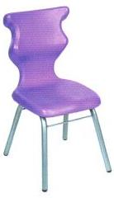 | 60  150  100
2 | Stół szkolny  - dwuosobowy z regulowaną wysokością blatu w zakresie rozmiarów 2-5, krawędzie oraz naroża blatu ławki zaokrąglone, płyta MDF laminowana folią PCV, grubość blatu 16mm.  Stelaż z rury 38/20/1,5 mm, rury 30/15/1,5 mm, profil zamknięty 25/25/1,5mm, malowany farbą proszkową do użytku wewnątrz pomieszczeń, kolor srebrny.  - sześciokątny nogi stalowe wysokość 46/53/59 bok 70 cm | 140  5
3 | Stoliki komputerowe jednoosobowe z regulowaną wysokością blatu, okleina BUK, podstawka na klawiaturę, stelaż metalowy  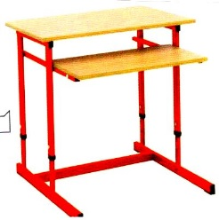 | 31
4 | Krzesła dla nauczycieli – stacjonarne - obrotowe, profilowane, elastyczne, ergonomiczne, siedzisko oraz oparcie wykonane z tworzywa sztucznego w technologii rozdmuchu, dodatkowo siedzisko tapicerowane, granatowe.  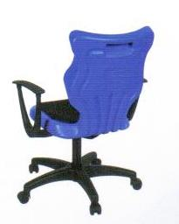 | 15
5 | Krzesła obrotowe – obrotowe na kółkach, profilowane, elastyczne, ergonomiczne, siedzisko oraz oparcie wykonane z tworzywa sztucznego w technologii rozdmuchu, granatowe.  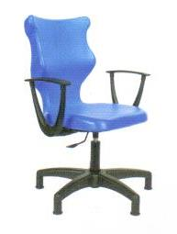 | 31
6 | Krzesła - profilowane, elastyczne, ergonomiczne, siedzisko oraz oparcie wykonane z tworzywa sztucznego w technologii rozdmuchu, granatowe, rozmiar 6. | 15
7 | Zestawy siedziskowe – zestaw 5 osobowy, profilowane, elastyczne, ergonomiczne, siedzisko oraz oparcie wykonane z tworzywa sztucznego w technologii rozdmuchu, POMARAŃCZOWE, rozmiar 6.  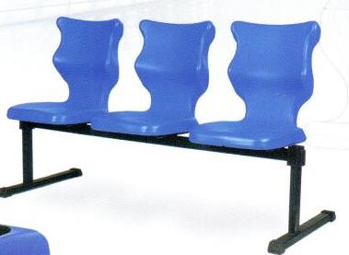 | 14
8 | Biurko nauczycielskie, prostokątną, okleina BUK (wymiary 800/1600/720)  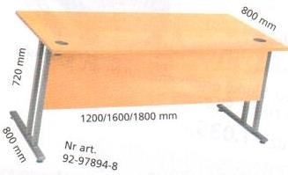 | 16
9 | Kontenerek do biurka na kółkach - 3 szuflady zamykane, okleina BUK, wymiary 550/400/600  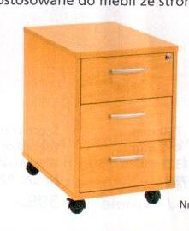 | 20
10 | Szafa biurowa czterodrzwiowa, obie części zamykane na klucz, podzielona wewnątrz półkami, okleina BUK, 4 półki rozłożone równo,wymiary 800/400/1850. | 13
11 | Meble zestaw  - niska szafka z 2 rzędami po 3 skrytki, ukrytymi z jednoskrzydłowymi, kolorowymi drzwiczkami, zamiast uchwytów wycięcie (wymiary 972/1041/450)  - niska szafka z 3 kolumnami po 3 skrytki, ukrytymi za jednoskrzydłowymi, kolorowymi drzwiczkami, zamiast uchwytów wycięcie (wymiary 1285/1041/450)  - niska szafka z 2 kolumnami po 3 skrytki, ukrytymi za jednoskrzydłowymi, kolorowymi drzwiczkami, zamiast uchwytów wycięcie (wymiary 1285/700/450)  - niska szafka z 3 skrytkami ukrytymi za jednoskrzydłowymi, kolorowymi drzwiczkami, zamiast uchwytów wycięcie ( wymiary 1285/359/450)  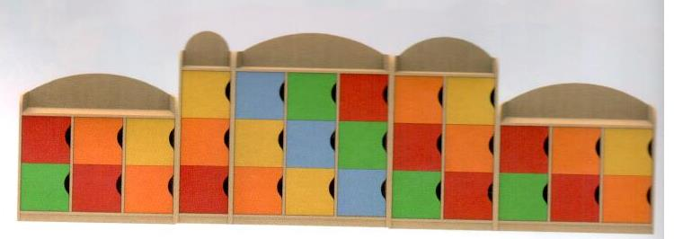 | 20  10  10  10
12 | Tablica tryptyk zielona , czysta (wymiary 850/1700/850) | 11
13 | Tablica korkowa, rama drewniana  - 90/180 | 36
14 | Suszarka metalowa na prace plastyczne , wymiary 42,5/41/98 na kółkach– 25 prac format A3 | 10
15 | Tablica tryptyk biały do pisania flamastrami (wymiary 850/1700/850) | 1
16 | Regał biblioteczny – dwustronny, wzmocniony, stelaż metalowy, 5 półek o grubości 18 mm, z przegrodami, okleina BUK (wymiary 832/474/ 1800)  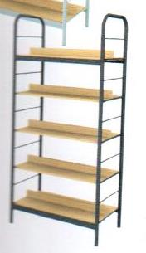 | 15
17 | Szafy katalogowe do biblioteki – okleina BUK, nogi srebrne, 30 szufladek na kartoteki (wymiary 1004/390/663)  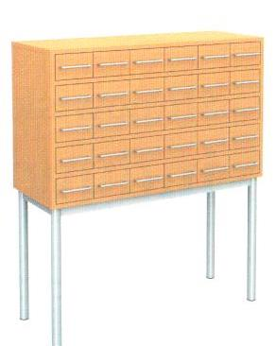 | 1
18 | Pufy małe gruszki kolorowe, wymiary średnica 90 cm, wysokość 70, waga 5,8. | 22
19 | Dywan 4m/5m | 10
20 | Szafki szatniowe, ubraniowe 6 skrytkowe, metalowe niebieskie (wymiary 900/ 500/1800)  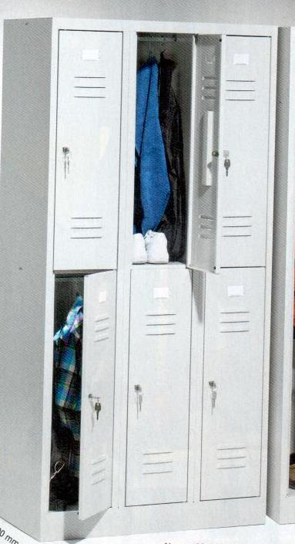 | 45
21 | Ławki korytarzowe drewniane, nogi metalowe, siedzisko okleina BUK, wymiary 121/39/40, stelaż metalowy  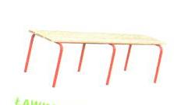 | 4
22 | Regał otwarty biurowy, 4 wnęki (wymiary 1648/800/1590)  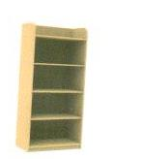 | 1
23 | Lustro logopedyczne duże w ramie BUK (wymiary 60/120) | 2
24 | Wieszak ubraniowy metalowy srebrny, z uchwytem na ociekacz parasola | 10
25 | Stół owalny, konferencyjny na 12 osób, okleina BUK, wymiary dł. 480, szerokość 160 cm. | 1
26 | Szafy schowkowe , 9 skrytek (3 schowki w pionie) zamykanych na klucz (wymiary 960/410) | 2
27 | Szafki ubraniowe metalowe dla personelu, z blachy stalowej lakierowanej proszkowo na kolor szary, z półką, 2 osobowe, zamykane, wymiary 60/50/180 cm. | 3
28 | Krzesła drewniane bukowe , nogi metalowe srebrne | 6
29 | Stół konferencyjny prostokątny, okleina BUK, na 6 osób, wymiary 200/100/72cm.  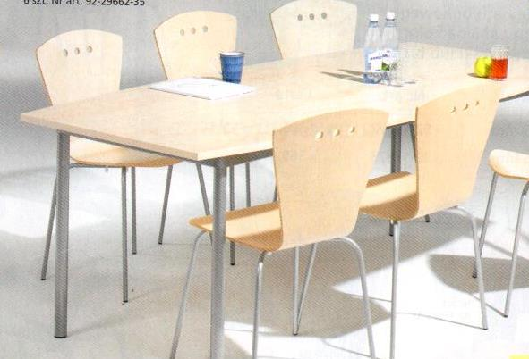 | 1
30 | Pojemnik z aplikacją na książki, na kółkach , wymiary 52/35/44 cm. | 20
31 | Szafka dwudrzwiowa, 4 półki, drzwiczki kolorowe , zamiast uchwytów wycięcie, wymiary 128,5/104/45 cm.  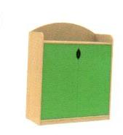 | 20
32 | Regał do sortowania z półkami 14 półek, okleina BUK (wymiary 315/400/1800)  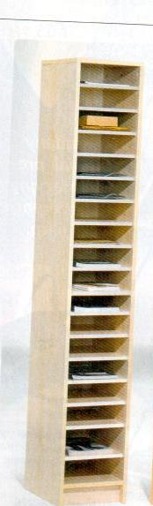 | 1
33 | Szafa lekarska przeszklona, dwudrzwiowa, zamykana, 4 półki, na stopkach, wymiary 90/42/180 cm. | 1
34 | Kozetka lekarska dwuczęściowa z regulowanym kątem nachylenia wezgłowia, wymiary 55/50/182 cm, kolor zielony | 1
35 | Parawan medyczny pojedynczy, wymiary 100/185 cm, kolor zielony | 1
36 | Sofa dwuosobowa ze skóry ekologicznej czarnej (wymiary 940/500/460)  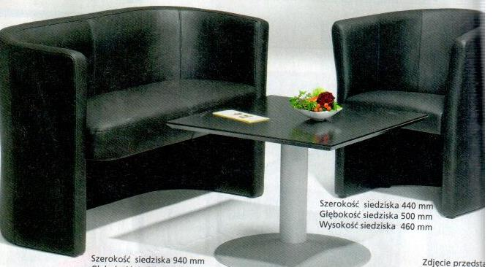 RYS. 36A | 1
37 | Fotel ze skóry ekologicznej czarny (wymiary 440/500/460) RYS. 36A | 1
38 | Stolik kolor blatu czarny, noga aluminiowa srebrna (wymiary 700/700)  RYS 36 A | 1
39 | Moduł recepcyjny dolny , okleina BUK (wymiary 1600/700/758)  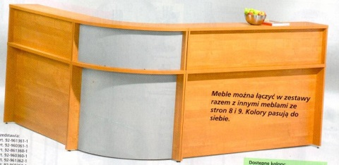 RYS. 39A | 2
40 | Moduł recepcyjny dolny, okleina BUK okleina BUK (wymiary 1200/700/758) RYS 39A | 2
41 | Moduł recepcyjny dolny skrętny, okleina srebrnoszara (wymiary 700/700/758) RYS 39A | 2
42 | Moduł recepcyjny górny, okleina BUK (wymiary 1600/300/352) RYS. 39A | 2
43 | Moduł recepcyjny górny okleina BUK (wymiary 1200/300/352) RYS. 39A | 2
44 | Moduł recepcyjny górny, skrętny, okleina srebrnoszara (wymiary 700/300/352) RYS. 39A | 2
45 | Szafa metalowa na dokumenty, regulowane półki, zamek z klamką obrotową, 2 klucze, wymiary 126/55/195 cm. | 2
46 | Szafka z drzwiami przesuwanymi drzwiami, z dwiema pólkami, okleina BUK (wymiary 1200/450/925) | 1
47 | Szafka drzwi przesuwane, 3 półki (wymiary 1200/415/1325) | 3
48 | Szafa duża drzwi zamykane 4 półki, dwuskrzydłowa, okleina BUK (wymiary 1725/415/760) | 6
49 | Biurko proste buk (wymiary 1200/800/720) | 1
50 | Krzesło ergonomiczne, obrotowe, profilowane, tapicerka grafitowa wykończona białą kedrą, nogi srebrne  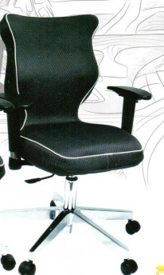 | 4
51 | Biurko skrętne (wymiary 720/1600/1200)  Stelaż metalowy.  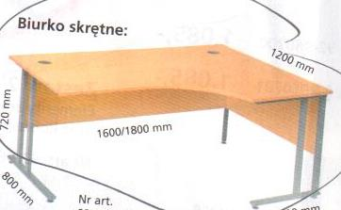 | 2
52 | Stół konferencyjny prostokątny (wymiary 720/800/1200) | 1
53 | Szafka z dwoma półkami dół zamykany na dwuskrzydłowe drzwiczki (wymiary 760/415/1325)  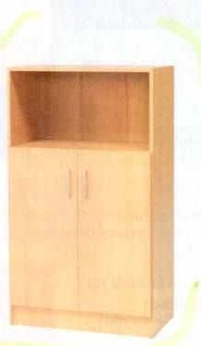 | 2
 | RAZEM

UWAGI: Cena zawiera dostawę, montaż oraz gwarancje

………………………………… ………………………………………………………
(data) (pieczęć i podpis Wykonawcy lub osoby upoważnionej)

Załącznik Nr 5 do SIWZ
Nr sprawy: ZSP- 271/2/15
OFERTA na wyposażenie nowego budynku szkoły w Smolcu

Część 4. – SPRZĘT SPORTOWY I ZABAWKI
LP. | NAZWA | ILOŚĆ | CENA  JEDNOSTKOWA  NETTO | CENA  JEDNOSTKOWA  BRUTTO | WARTOŚĆ  BRUTTO | OFEROWANY ARTYKUŁ
1 | Gra Twister | 11
2 | Chusta 3,5 m | 2
3 | Zestaw gimnastyczny:  - drążki gimnastyczne dl 70 cm – 8 szt.  - obręcze o średnicy 50 cm – 4 szt.  - cegły łącznik – 4 szt.  - zaciski – 30 szt.  - kolorowe pachołki – 4 szt. | 4
4 | Drążki gimnastyczne długość 80 cm, średnica 2,5 cm | 28
5 | Hula -hop dla dzieci | 28
6 | Worki do skakania | 4
7 | Skakanki | 30
8 | Ringo | 8
9 | Zestaw do gry w kręgle | 9
10 | Zręcznościowe łyżeczki – 1 łyżka dl. 33 cm + 1 piłeczka | 4
11 | Woreczki z grochem 12/12 100 gr | 50
12 | Szarfy kolorowe | 40
13 | Zestaw hokejowy:  - bramka 91/49/67  - 2 kijki dł. 92 cm, dł. Łopatki 22 cm  - 2 piłeczki  -4 metalowe paliki do przymocowania bramki | 2 zestawy
14 | Piłki do skakania z uchwytami do trzymania kolorowe | 8
15 | Wózek na piłki zamykany wykonany z rurek stalowych, lakierowanych na kółkach, obciążenie wózka 60 kg (wymiary 98/110/54 gł 70) | 1
16 | Piłka nożna | 5
17 | Piłka do koszykówki z kauczuku śr. 24 cm | 5
18 | Materace lekkie 100/100/8 cm niebieskie | 10
19 | Maty gimnastyczne podłogowe 0, 8 cm wykonane z PCV wymiary 183/61/0,8 | 25
20 | Ławki gimnastyczne dł. 3 m | 8
21 | Skrzynie na klocki 3 kolory | 10
22 | Domino z pianki wymiary elementów4,5/2,3/1 cm – 168 szt. | 10
23 | Piłka do gry w piłkę ręczną | 5
24 | Piłki lekarskie 1 kg. | 10
25 | Gra planszowa warcaby | 10
26 | Kosz na śmieci plastykowy zamykany | 10
27 | Gra Jenga | 11
28 | Klocki wafle 240 elementów | 10
29 | Zestaw klocków drewnianych | 10
30 | Patyczki do liczenia długie 1000 szt. Dl. 10 cm 10 kolorów | 9
31 | Liczydło na stelażu wymiary 68/60/120 | 9
32 | Gra Chińczyk | 11
33 | Zestaw do siatkówki do montowania na sali - słupki do siatkówki aluminiowe + siatka | 1
 | RAZEM

UWAGI: Cena zawiera dostawę, montaż oraz gwarancje

………………………………… …………………………………………….
(data) (pieczęć i podpis Wykonawcy lub osoby upoważnionej)

Załącznik Nr 5 do SIWZ
Nr sprawy: ZSP- 271/2/15
OFERTA na wyposażenie nowego budynku szkoły w Smolcu

Część 5. – WYPOSAŻENIE SALI WIDOWISKOWEJ
LP. | NAZWA | ILOŚĆ | CENA  JEDNOSTKOWA  NETTO | CENA  JEDNOSTKOWA BRUTTO | WARTOŚĆ  BRUTTO | OFEROWANY  ARTYKUŁ
1 | Trybuna składane mobilna jezdna dwa pierwsze rzędy siedzisk z oparciem S0 25 (H = 25 cm), kolejne bez oparć NO 04 stopnie wykończone blachą ryflowaną antypoślizgową szerokość wejść minimalna 120cm elementy stalowe malowane proszkowo w kolorze RAL 9006, różnica poziomów miedzy podestami – 300 mm, liczba krzesełek 66, liczba rzędów3 | 1 komplet
2 | Trybuna składane mobilna jezdna dwa pierwsze rzędy siedzisk z oparciem S0 25 (H = 25 cm), kolejne bez oparć NO 04 stopnie wykończone blachą ryflowaną antypoślizgową szerokość wejść minimalna 120cm elementy stalowe malowane proszkowo w kolorze RAL 9006, różnica poziomów miedzy podestami – 300 mm, liczba krzesełek 120, liczba rzędów6 | 1 komplet
3 | Mata ochronna Bateco lub równoważne do ochrony podłogi w sali gimnastycznej podczas imprez - 1 rolka 150/1000 cm | 9
 | RAZEM

UWAGI: Cena zawiera dostawę, montaż oraz gwarancje

………………………………… …………………………………………….
(data) (pieczęć i podpis Wykonawcy lub osoby upoważnionej)

Załącznik Nr 5 do SIWZ
Nr sprawy: ZSP- 271/2/15
OFERTA na wyposażenie nowego budynku szkoły w Smolcu

Część 5. – MASZYNY SPRZĄTAJĄCE

LP. |  | ILOŚĆ | CENA  JEDNOSTKOWA  NETTO | CENA  JEDNOSTKOWA BRUTTO | WARTOŚĆ  BRUTTO | OFEROWANY  ARTYKUŁ
1 | Polerka Ghibli SB 150 U 13 lub równoważna  Profesjonalna szybkoobrotowa polerka do podłóg twardych. Wyposażona w wydajny i trwały silnik indukcyjny o dużej mocy.  Pasywny system odsysania pyłów  Równomierną regulacje nacisku padu  Dane techniczne:  Zasilanie -230V / 50Hz  Moc - 1300W  Obroty -1500 obr./min.  Nacisk - 0-5 kg  Średnica - 505 mm (20”)  Waga - 42 kg  Długość kabla - 15 m  Głośność pracy - 56 dB | 1
2 | Odkurzacz do prania dywanów i tapicerek Lava lub równoważny  W wyposażeniu standardowym występują wszystkie akcesoria potrzebne do odkurzania, czyszczenia i prania  Dane techniczne:  Zasilania -230-240V/50 Hz  Moc silnika- 1200W  Podciśnienie -m 2200 mm H2O | 1
3 | Maszyna zmywająca Comac L 20 E (elektryczna) lub równoważna  Maszyna do mycia podłóg obsługiwana przez operatora stojącego na ziemi służąca do utrzymywania czystości powierzchni  Dane techniczne:  Wydajność (m2/h) -1.600  Długość cyklu pracy (h) -Nieograniczona  Szerokość czyszczenia (cm) -51  Ilość szczotek (Ø cm) -1 ( 51 )  Szerokość ze ssawą (cm) -68  Zbiornik roztworu (l) -40  Poziom hałasu dB (A)<65  Zasilanie -Elektryczne | 1

UWAGI: Cena zawiera dostawę i montaż oraz gwarancje

………………………………… …………………………………………….
(data) (pieczęć i podpis Wykonawcy lub osoby upoważnionej)

Załącznik Nr 6 do SIWZ
Nr sprawy: ZSP- 271/2/15

OŚWIADCZENIE WYKONAWCY
....................................................................................................................................................................
(nazwa i adres Wykonawcy)
Przystępując do udziału w postępowaniu o udzielenie zamówienia publicznego na:
Wyposażenie nowego budynku szkoły w Smolcu
oświadczamy, że nie należymy / należymy* do grupy kapitałowej ………………….
Poniżej lista podmiotów należących do tej samej grupy kapitałowej:
…………………………….............................................................................................................
……………………........................................................................................................................
.........................................................................................................................................................
Prawdziwość powyższych danych potwierdzam własnoręcznym podpisem świadom(a) odpowiedzialności karnej z art. 297 Kodeksu karnego.

........................................................
(podpis osoby uprawnionej do reprezentowania Wykonawcy)

* niepotrzebne skreślić

Załącznik Nr 7 do SIWZ
Nr sprawy: ZSP – 272/2/15
UMOWA /projekt/

Zawarta w dniu ........................................ pomiędzy ZESPOŁEM SZKOLNO – PRZEDSZKOLNYM W SMOLCU z Siedzibą w Smolcu przy ul. Kościelna 2 , 55 – 080 Katy Wrocławskie, NIP 896-11-79-116 reprezentowanym przez:
mgr Renatę Kowalczyk – dyrektora Zespołu Szkolno –Przedszkolnego w Smolcu – zwanym dalej Zamawiającym
a
nazwa podmiotu/imię i nazwisko osoby fizycznej……….……………………………………………………………. ……….
…………………………………………………………………………………………………………………………………………………………….
adres siedziby/adres zamieszkania : …............................................................ ………
reprezentowanym przez: ………………………………........................................................................ ………
działającym na podstawie: .............................................................................................................
numery identyfikacyjne: NIP ………….……………… REGON……..……………………….. Nr KRS………………………..
zwanym dalej Wykonawcą.
Umowa została zawarta w wyniku postępowania w trybie zapytania o cenę, zgodnie z art. 39 Ustawy z dnia 29.01.2004 r. Prawo Zamówień Publicznych (Dz. U. z 2013r. poz. 907, z późn. zm.)
§ 1
- Przedmiotem zamówienia jest Wyposażenie nowego budynku szkoły w Smolcu z siedzibą przy ul. Kościelnej 2, 55 – 080 Katy Wrocławskie.
- Wykonawca zobowiązuje się do dostawy, montażu i konfiguracji (sprzętu komputerowego)
- Zakres obejmuje dostawę w części:*/właściwe podkreślić/
Część 1. – SPRZĘT KOMPUTEROWY
Część 2. – WYPOSAŻENIE BIURA I SAL
Część 3. – MEBLE
Część 4. – GIMNASTYKA I ZABAWKI
Część 5. – WYPOSAŻENIE SALI WIDOWISKOWEJ
Część 6. – MASZYNY SPRZĄTAJĄCE

- Wykonawca dostarczy Zamawiającemu artykuły własnym transportem, na własny koszt i ryzyko.
§ 2
- Wynagrodzenie Wykonawcy z tytułu realizacji niniejszej umowy wynosi brutto (właściwy zapis zostanie zredagowany po wykonaniu Wykonawcy na daną część): ……….…….……………. zł (słownie: ……………………………………………………………………………) w tym podatek VAT …………………….. zł (słownie: ……………………………………………………………………..).

Nazwa części | Wartość  zamówienia  netto | Wartość  podatku  VAT | Wartość  zamówienia  brutto
Część 1. – SPRZĘT KOMPUTEROWY

Część 2. – WYPOSAŻENIE BIURA I SAL

Część 3. – MEBLE
Część 4. – SPRZĘT SPORTOWY I ZABAWKI

Część 5. – WYPOSAŻENIE SALI WIDOWISKOWEJ

Część 6. – MASZYNY SPRZĄTAJĄCE
RAZEM:

§ 3
- Wykonawca dostarcza przedmiot zamówienia do siedziby Zespołu Szkolno-Przedszkolnego w Smolcu wraz z montażem i konfiguracją (dotyczy sprzętu komputerowego) z wniesieniem do wskazanych pomieszczeń budynku.
- Wykonawca zrealizuje zamówienie w wyznaczonym przez Zamawiającego terminie.

§ 4

- Zamawiający zastrzega sobie prawo do nieprzyjęcia i żądania wymiany lub reklamacji zamówienia w przypadku stwierdzenia złej jakości, widocznych uszkodzeń. W w/w przypadkach zostanie sporządzony protokół przy udziale obu stron w terminie max. 2 dni. Po zawiadomieniu Zamawiający oczekuje wymiany zareklamowanej artykułu w terminie nie dłuższym niż 5 dni od chwili wniesienia reklamacji.

§ 5
- Warunkiem otrzymania zapłaty dla Wykonawcy będzie wystawiona przez niego faktura.
- Zapłata faktury nastąpi przelewem z konta Zamawiającego na konto Wykonawcy wskazane na fakturze. Strony ustalają ………. termin zapłaty liczony od dnia otrzymania faktury.
- W przypadku braku zgodności ilości, cen wyższych od ustalonych (zawartych w załączniku o którym jest mowa w §1 ust. 2 niniejszej umowy) bądź błędów rachunkowych na fakturze, zapłata nastąpi po wystawieniu przez Wykonawcę faktury korygującej , a termin płatności liczony będzie od dnia otrzymania faktury korygującej.
- W przypadku umieszczenia na fakturze błędnych danych Zamawiającego, Zamawiający niezwłocznie wystawi notę korygującą. Inne błędy poprawi Wykonawca wystawiając fakturę korygującą.

§ 6
- W przypadku realizowania dostaw w całości lub w części z opóźnieniem w stosunku do terminu określonego przez Zamawiającego ma on prawo do naliczenia następujących kar umownych:
- W przypadku opóźnienia w realizacji zamówienia – w wysokości 100,00 zł za każdy dzień
zwłoki,
- W przypadku odstąpienia od umowy przez Zamawiającego z powodu nienależytego wykonania umowy, w wysokości 5% łącznej wartości brutto wynagrodzenia za cały
przedmiot umowy zawartej w §2 pkt.1.
- Dostawca wyraża zgodę na potrącenie należnych kar umownych naliczonych na podstawie noty obciążeniowej wystawionej na podstawie protokołu reklamacji i przekazanej Wykonawcy z przysługującego mu wynagrodzenia.

§ 7
- Umowa zostaje zawarta na okres od dnia podpisania umowy do dnia ………………………….

§ 8
- Wykonawca nie może powierzyć wykonania umowy innej osobie pod rygorem odstąpienia od umowy przez Zamawiającego.

§ 9
- Wszelkie zmiany i uzupełnienia umowy wymagają formy pisemnej pod rygorem nieważności.
- Zmiana postanowień niniejszej umowy może nastąpić wyłącznie w sytuacji określonej w art. 144 u. p. z. p. t.j.
a) Zmiana wynagrodzenia w przypadku zmiany urzędowej stawki VAT,
b) Wycofania produktu przez producenta i propozycji zamiennika o takiej samej lub wyższej jakości za zgodą zamawiającego.

§ 10
Ewentualne spory wynikłe na tle realizacji niniejszej umowy będą rozstrzygane przez Sąd właściwy dla siedziby Zamawiającego.

§ 11
W sprawach nieuregulowanych umową mają zastosowanie przepisy Kodeksu Cywilnego.

§ 12
Umowa została sporządzona w dwóch jednobrzmiących egzemplarzach po jednej dla każdej ze stron.

Wykonawca Zamawiający

……..……………………………… ………………………………………….

Załączniki:
1) Wykaz przedmiotu zamówienia z cenami brutto:
a) część : ……………………………

Załącznik Nr 8 do SIWZ
Nr sprawy: ZSP- 271/2/15
WYKAZ PRAC REALIZOWANYCH Z UDZIAŁEM PODWYKONAWCÓW
Nazwa Wykonawcy ………………………………………………………………………………………………………………………….

Adres Wykonawcy ……………………………………………………………………………..............................................

Nr telefonu ………………………………. Nr fax-u ………………………………………………….

Lp. | ZAKRES PRAC PODZLECONYCH

...................................... …….. .....................................
data podpis Wykonawcy lub osoby uprawnionej
do reprezentowania Wykonawcy

* Oświadczam, że zakres prac powierzonych do wykonania wykonam we własnym zakresie, przy udziale podwykonawców w/w - niepotrzebne skreślić.

